《庄河市城山镇马庙村村庄规划
（2021-2035年）》公告

一、基本情况
1.区域位置
马庙村位于辽宁省大连市庄河市城山镇南部，东与城山镇洼子村、中和村相依，南与明阳街道老古林村相邻，西与城山镇胜利村相邻，北与城山镇城山村接壤。距城山镇镇区约5.5千米。马庙村地势北高南低，域内农林资源丰富，交通条件便利。
2.规划范围
本次规划范围为马庙村行政辖区内全部国土空间，总面积为1448.58公顷。
3.规划期限
规划基期2020年，近期至2025年，远期至2035年。

二、国土空间管控
《庄河市城山镇国土空间总体规划（2021-2035年）》将马庙村定位为整治提升类村庄。明确马庙村2035年乡村常住人口约2995人。约束性指标包括：永久基本农田面积697.65公顷，耕地保有量712.49公顷，生态保护红线面积0.81公顷，湿地面积40.52公顷，村庄建设边界面积103.81公顷。
1.保障农业空间
农业空间包括耕地、园地、设施农用地等。规划形成两大农业片区，即中部农业片区、南部农业片区。
统筹安排农业发展空间，坚持农地农用，稳定粮食播种面积，鼓励发展多功能复合、多业态融合的绿色高效农业。引导形成果蔬种植、果蔬采摘、乡村休闲旅游、观光农业融合发展的现代农业基地。尽量利用未利用地、农村闲置设施农业用地及存量利用效率低下的建设用地发展设施农业。农业规模经营必须兴建的配套设施，在不占用永久基本农田的前提下，按相关规定要求纳入设施农用地管理。
分类优化设置田间道，具有农田耕作、农业物资运输等现代化农业生产功能的田间道，道路宽度宜控制在3-6米；以步行功能为主的生产路，宽度控制1.5-3米；同时可结合休闲旅游节点设置慢行步道。
2.保护生态空间
严守生态保护底线，严格落实上位规划传导的生态红线，马庙村生态红线主要类型为水土保持功能，总面积约0.81公顷。规划将生态保护红线以外集中连片的林地、河流划入一般生态空间进行管控。
湿地保护。落实上位规划确定的湿地面积约40.52公顷，严格管控湿地活动，禁止开垦、填埋、排干湿地，永久性截断湿地水源，向湿地超标排放污染物等破坏湿地的行为。
林地保护。落实上位规划下达的林地保有量指标和保护要求，马庙村无绿化造林图斑。
3.优化建设空间
根据《庄河市城山镇国土空间总体规划（2021-2035年）》，马庙村村庄建设边界约103.81公顷。
根据上位规划指标传导及乡村地区人口变化趋势，马庙村建设用地以存量盘活利用为主。新增用地主要为落实上位规划传导的一二三产融合项目，引导零散农村居民点集聚。

三、村域空间发展规划
1.产业发展
马庙村将充分利用村内绿色生态资源、交通区位优势，以农业发展为基础，以旅游发展为契机，促进集体经济发展，构建一、二、三产业协同发展的村庄产业体系，在农业产业基础上延伸产业链，利用现状耕地资源以现代化耕作为基础，引进机械对现有水稻等粮食作物进行机械化作业，以此降低生产成本，提高经济效益。注重水稻优质良种培育，做好选种、育种工作提升，提高农产品生态化、规范化、机械化种植水平。同时利用电商、互联网平台对农产品进行展示及推广。
2.人口规模
至规划期末2035年，常住人口2995人，户数约895户。
3.空间发展布局
规划产业发展形成“一轴五区多节点”的总体布局。
一轴：结合南北向公路形成的村域产业发展轴，串联起几大产业片区，带动马庙村产业发展。
五区：规划形成“村服务核心区、林下经济发展区、现代农业种植区、观光休闲区以及现代种养结合区”五大片区。

四、人居环境整治规划
人居环境整治主要对象是规划中已经集中布局的村庄居民点，结合农民生产生活方式，从道路环境整治、重点区域亮化、净化整治、绿化景观整治、边沟整治等角度对村庄人居环境进行规划设计。

五、近期整治规划
针对马庙村实际建设需求、居民生产生活和生态保护面临的迫切问题，近期实施项目可分为道路工程、国土空间综合整治、公共服务项目三类，道路工程以实施道路硬化、道路绿化亮化为主。

六、附图
1.区位图
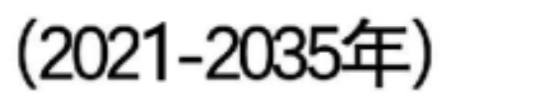
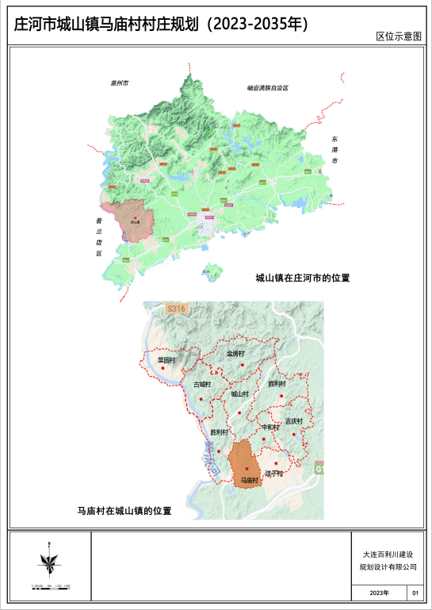
2.各类控制线管控图
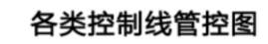
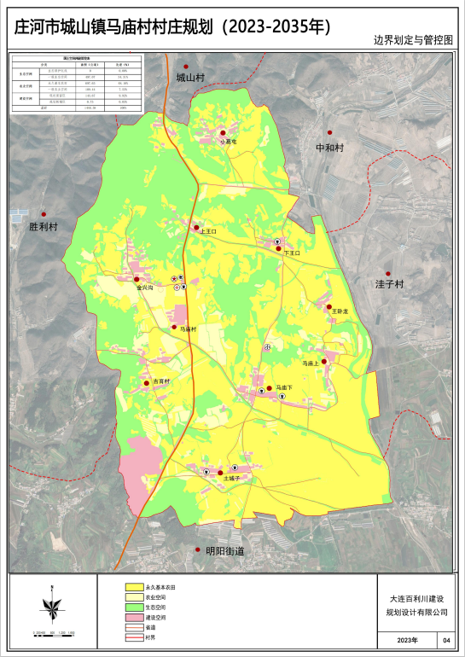
3.村域空间结构规划图
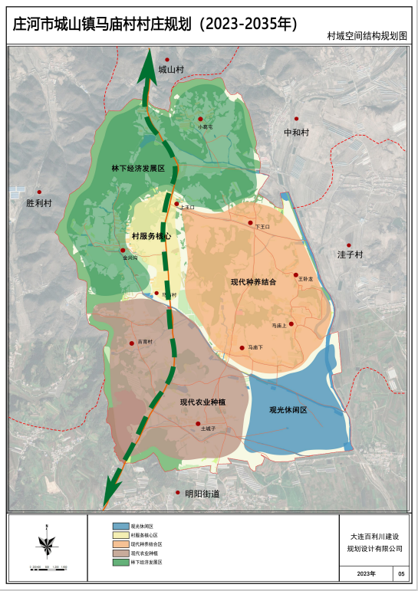
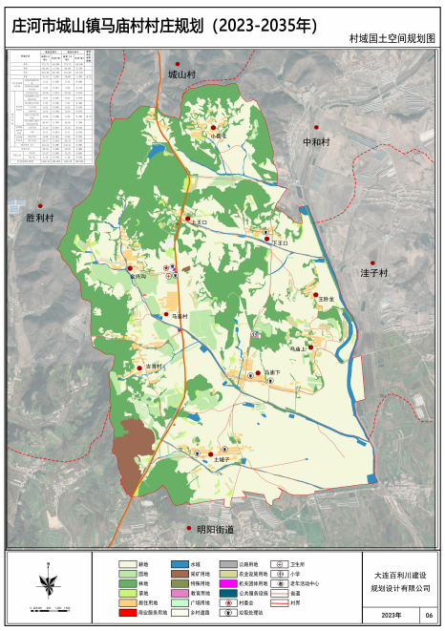
4.村域国土空间规划图
5.产业空间发展引导图
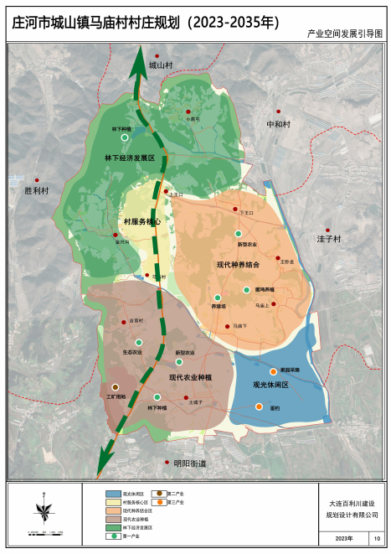
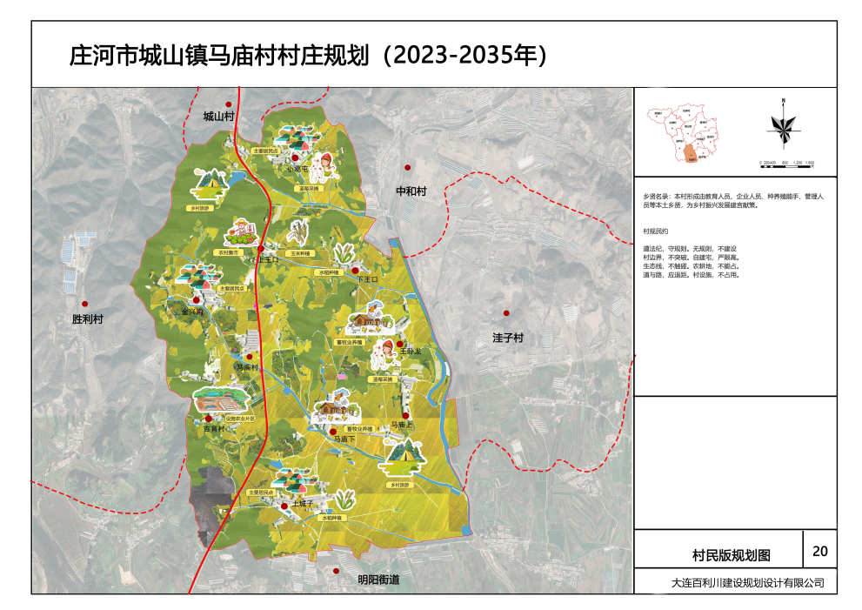
- 村民版规划图

